EMENDA SUBSTITUTIVA N.º ____/2025

- Substitui a redação do Projeto de Lei n.º 124/2024 para ter o seguinte teor:
Art 2º - Altera a redação do art. 1º da lei 3.949/2025:
Art. 1º Fica denominado como Rua JOANA DARC FERREIRA DA SILVA, uma rua localizada próximo ao Rancho dos Amigos Kids – Área Rural (Estrada santo António, número 4165 – Dorândia, Barra do Piraí – RJ, 28163-000)

Art. 3° - Altera a redação do § 1º do art.2º da lei Municipal n.º 3.949, de 11 de março de 2025, que passará a viger com a seguinte redação:
§ 1º O poder executivo oficiará aos órgãos e serventias públicas, como Empresa Brasileira de Correios e telégrafos, Serviço Registral de Imóveis da Comarca, SAAE e Empresa de Energia Elétrica, para que, altera a denominação do logradouro, assim procedam às modificações necessárias nos cadastros municipais.
Art.4° - Essa Lei entrará em vigor na data de sua publicação.

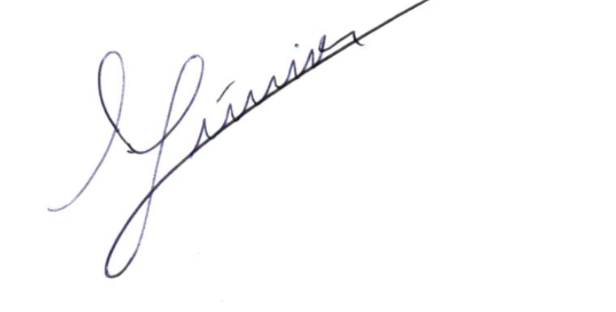

Macrei Júnior de Andrade

Vereador

